在线学习平台考试功能操作说明

手机 APP 使用说明
（一）登录：在应用商店下载青书学堂 APP，点击“登录”，选择账号密码登录，输入账号和密码。学生无需注册账号（账号为学号，初始密码qqheyxy加学号后4位），绑定手机号后账号也可输入手机号进行登录。


（二）查看考试科目：登入账号后，点击下方【学习】，将显示需参加考试的科目，点击左上角按钮，可查看其他学期的考试科目。

（三）复习：点击相应课程，选择“课程作业”，可进行考前复习及课后练习。
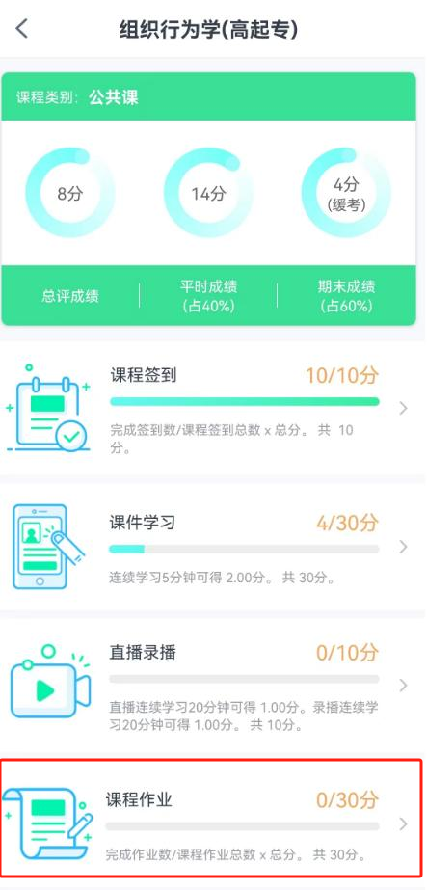
（四）考试：
1.点击下方【考试】，左上角切换学期，选择“期末考试”或“补考”，可以看到所选学期需要参加的考试。
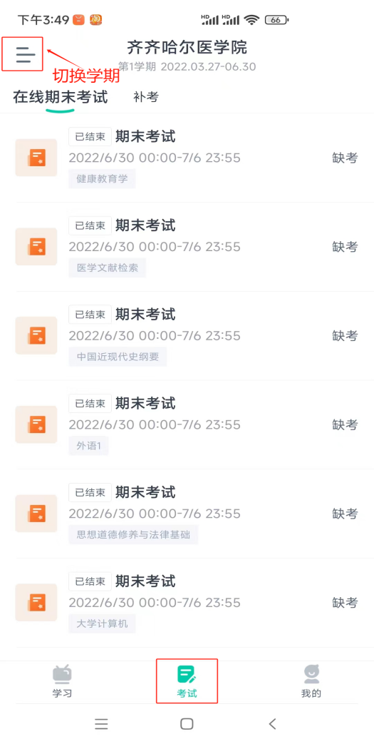
点击“当前学期”，选择“补考”即可看到毕业考核，点击进入考试。
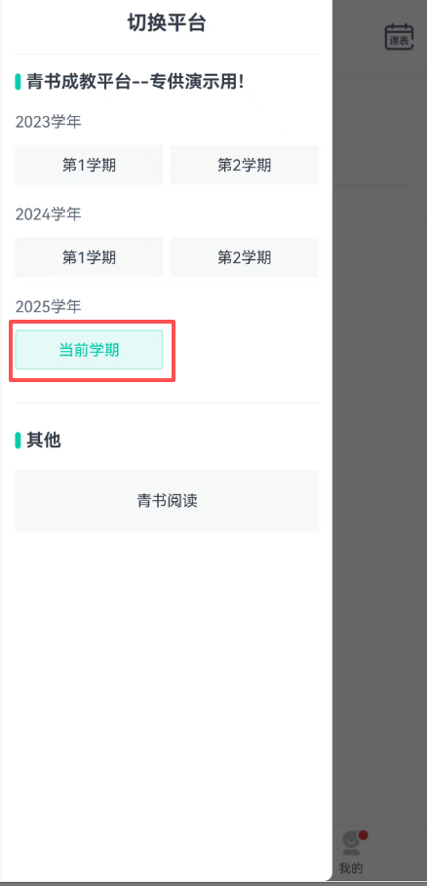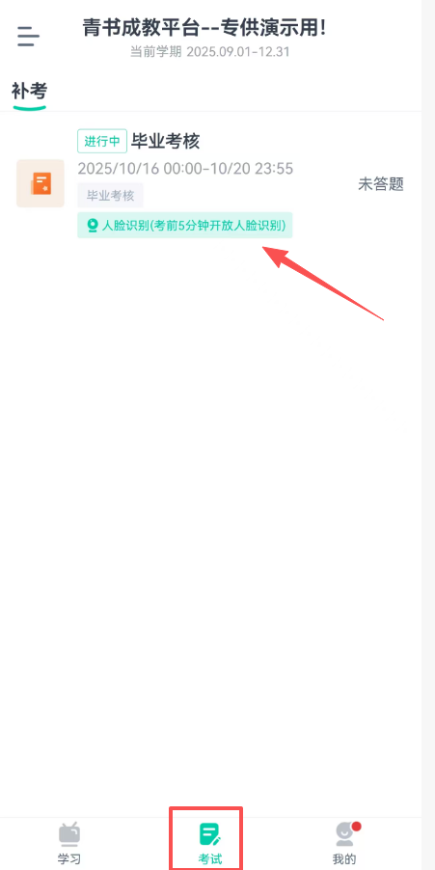
2.开始考试：进入后，首先看到考试信息，确认无误后点击【开始考试】，进入后出现时间提醒，点击【开始答题】，即可开始作答。如图：
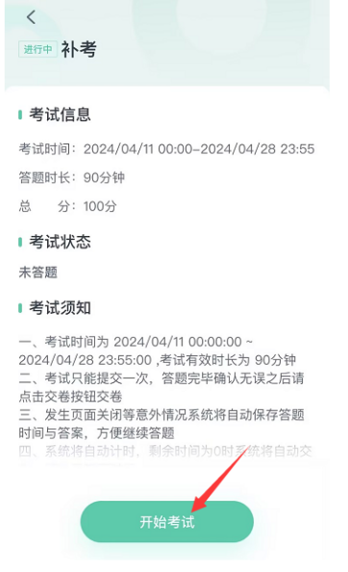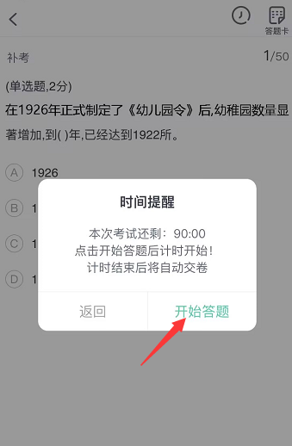
人脸识别：考试开启“人脸识别”，表示考试全程随机抓拍学生作答照片，请全程保持摄像头对准正脸，确保考试场地光线明亮，画面中不要出现与考试无关的人员及物品，出现以下情况考试成绩将作废：非本人考试；戴口罩、帽子等遮盖面部，抓拍照片无法辨认本人，如侧脸、头发等遮挡；使用手机拍照试题；有他人出现在摄像范围内以及其他违纪行为。
- 提交试卷：作答完成后，点击右上角【答题卡】，出现所有题目题号，以及已答题和未答题统计，可再次检查，点击题号可直接跳转到相应题目。检查完毕点击下方【提交试卷】，按照图片提示进行安全验证，点击【确定】，出现【交卷成功】，即代表完成考试。如图：
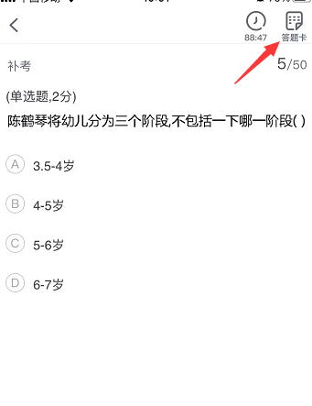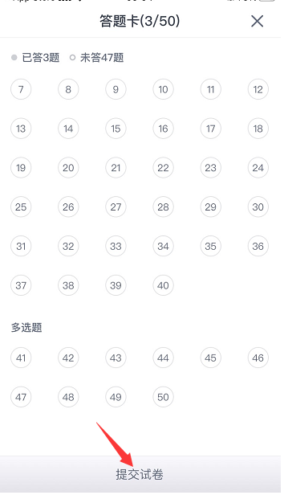
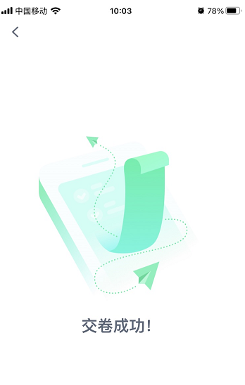
5.严格遵守考试时间，过时未提交或提交空白试卷将默认缺考，请务必谨慎操作。

二、电脑端使用说明
（一）登录：电脑登陆网址：www.qingshuxuetang.com，点击右上角“登录”， 输入账号和密码登录（账号为学号，初始密码qqheyxy加学号后4位），登录后点击所在院校进入 “首页”界面。如下图：


注意：如已经登录过，只需点击右上角个人姓名，再点击所在学校进入到首页。如下图：


（二）复习：点击上方“课程学习-”选择“作业”，可进行考前复习及课后练习。
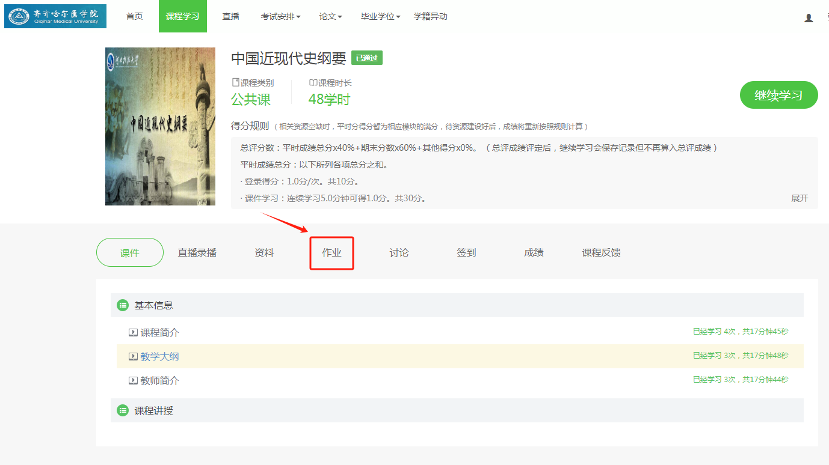

（三）查看考试科目：点击“考试安排”，查看考试科目并参加考试。
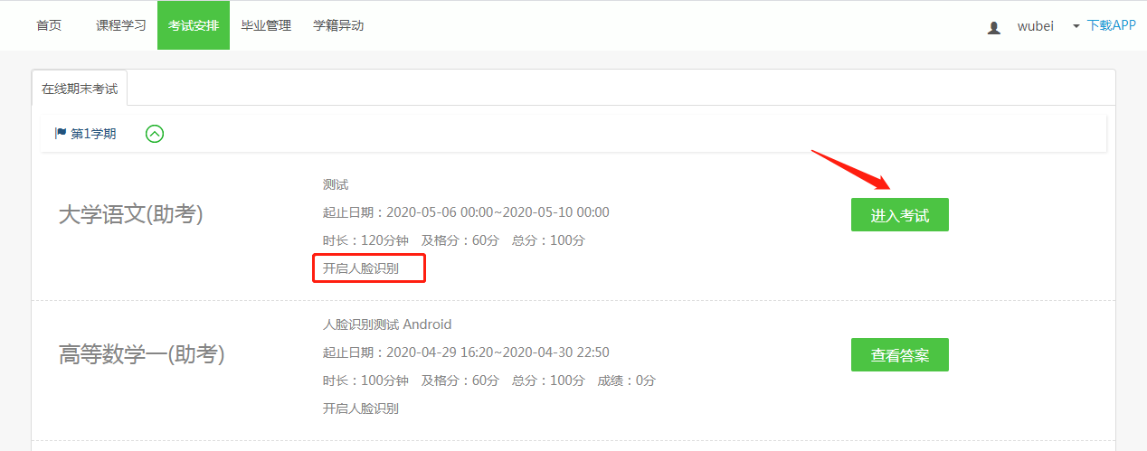

点击“补考”即可看到毕业考核，点击进入考试。
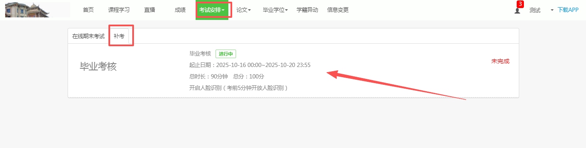
（四）人脸识别及考试：进入考试后，首先仔细阅读“考试须知”，查看右上方摄像头情况，如电脑没有连接摄像头，则会显示灰屏，红色字提醒“当前无法检测到摄像头，请确保您的摄像头已正确连接，并为当前浏览器开启访问。”此时点击“开始考试”，会提示“请先检测抓拍环境”，请考生立即连接可用的摄像头。
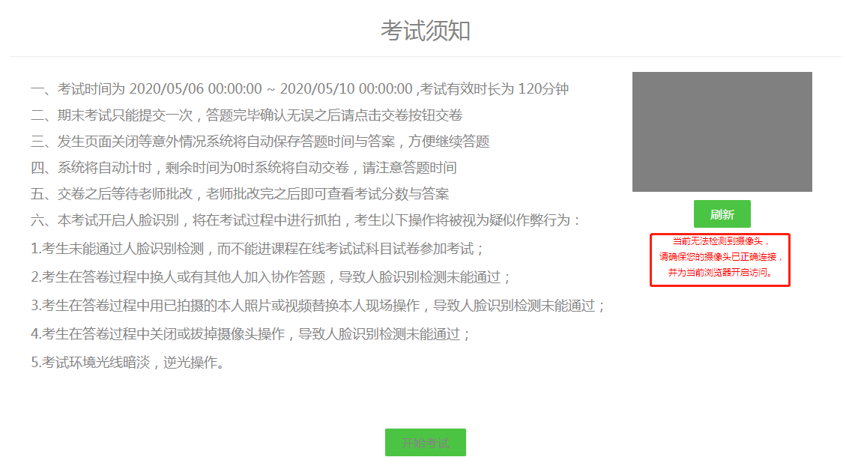
连接摄像头后，请将正脸对准摄像头，确保清晰后点击“开始检测”按钮，当显示“检测通过，请开始考试”后点击“开始考试”，在考试过程中会显示“人脸抓拍中”，请尽量使用电脑参加考试，如使用手机考试请全程保持摄像头对准正脸，着装整洁（不准穿背心、睡衣参加考试），确保考试场地光线明亮，画面中不要出现与考试无关的人员及物品，出现以下情况考试成绩将作废：非本人考试；戴口罩、帽子等遮盖面部，抓拍照片无法辨认本人，如侧脸、头发等遮挡；使用手机拍照试题；有他人出现在摄像范围内以及其他违纪行为。

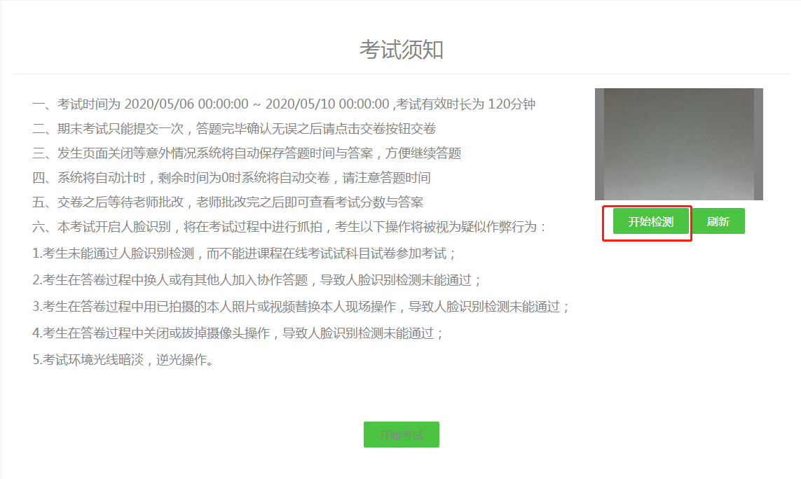
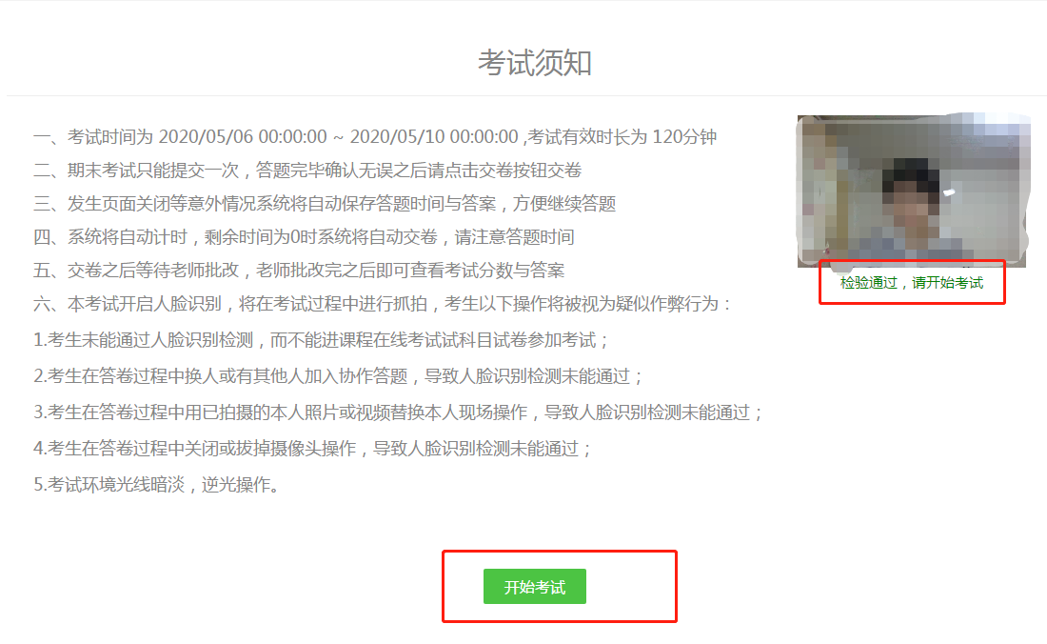
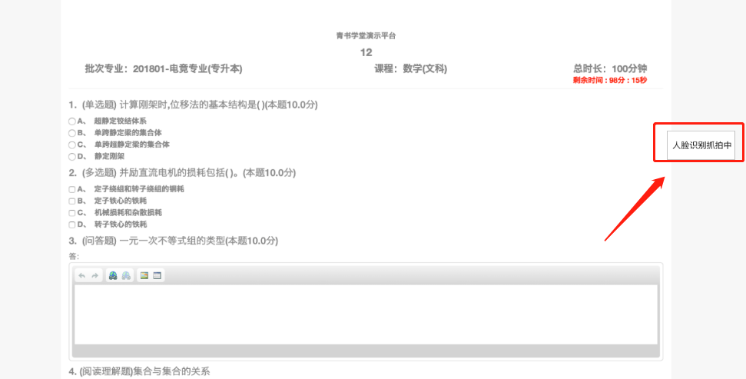

作答完成后，可查看页面右方【答题卡】，点击题号可直接跳转到相应题目。检查完毕，点击下方【交卷】，出现确认提示点击【确定提交】，按照图片要求进行安全验证，点击【确定】。
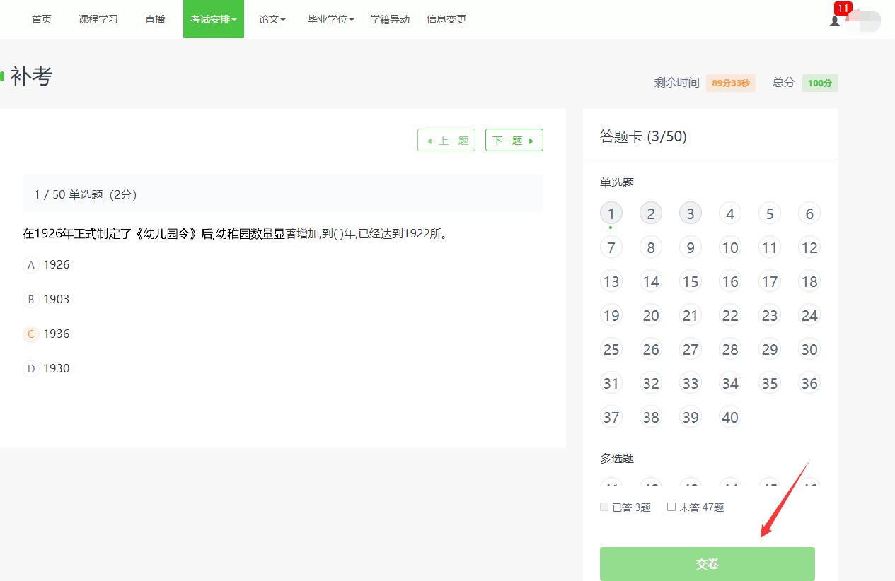
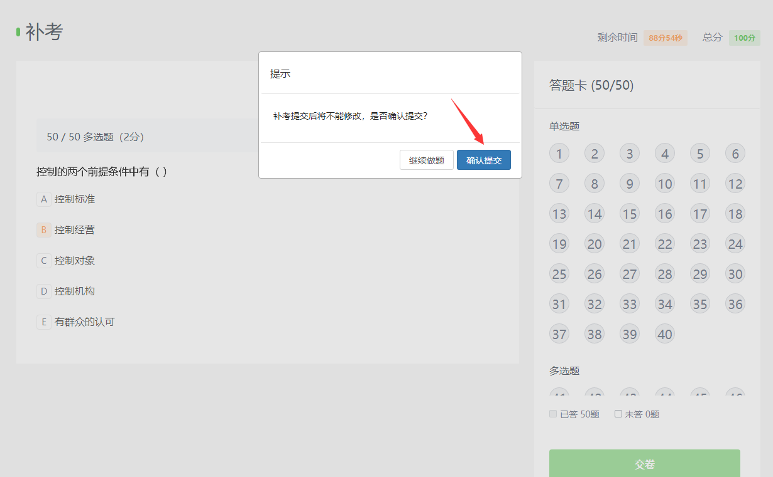
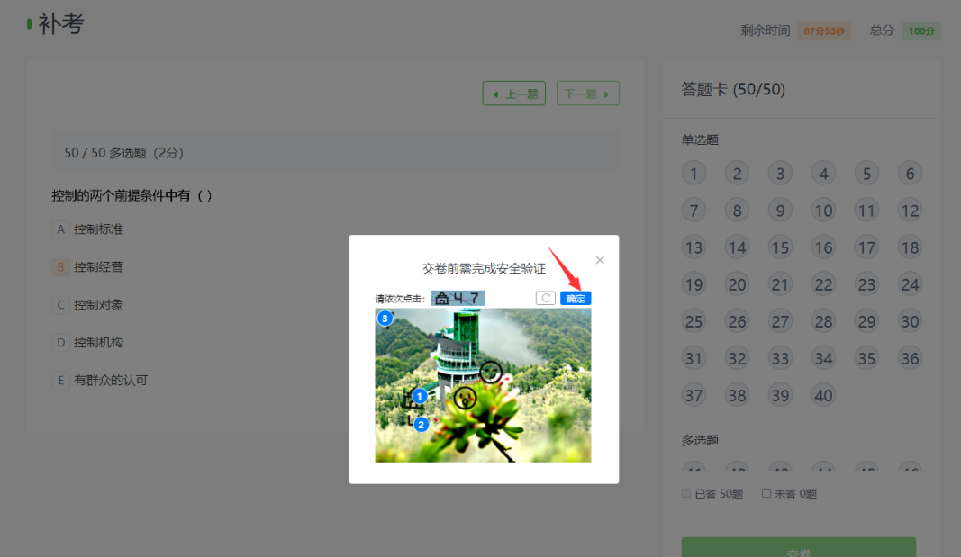
严格遵守考试时间，过时未提交或提交空白试卷将默认缺考，请务必谨慎操作。

如有技术问题可与青书学堂技术人员联系解决，联系方式：
手机： 18646369752
QQ号： 2360408050

